Игры на формирование навыков звукового анализа и синтеза у детей дошкольного возраста с ТНР.

Игра «Четвертый лишний»
Цель. Развитие фонематического восприятия, выделение начальных гласных звуков из слов в ударной и безударной позиции, развитие психических процессов.
Описание. Игровое поле состоит из четырех частей разных по цвету. Педагог предлагает ребенку рассмотреть и назвать картинки в каждой части. Ребенок, выделяя начальный гласный звук, должен найти «лишнее» слово и закрыть его кружком, квадратиком, пуговицей красного цвета, камешками Марблс (Это слово, которое отличается от остальных первым гласным звуком – «лишнее»).
Слова:
Ананас, аист, акула, облако.
Ослик, узел, обруч, овцы.
Икра, индюк, ухо, игла.
Улитка, удочка, утка, аквариум.
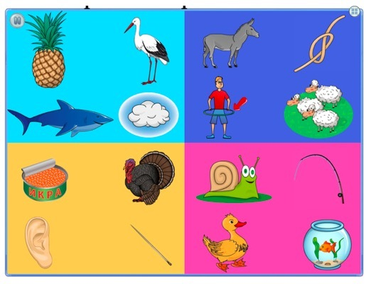

Игра «На детской площадке»
Цель. Развитие фонематического восприятия, выделение начальных согласных звуков, формирование представлений о твердых и мягких согласных звуках, развитие мелкой моторики.
Описание. Педагог с ребенком рассматривают сюжетную картинку. Он обращает внимание на детей и объясняет, что их зовут Петя и Поля. Далее предлагает ребенку определить первый звук в именах детей. Например, в слове Петя – мягкий звук [п’], а в слове Поля – твердый звук [п]. Рядом с Петей и Полей шарики зеленого и синего цвета (символы обозначения твердых и мягких согласных). Педагог просит помочь игроку найти игрушки для Поли и Пети. Теперь ребенку необходимо рассмотреть и назвать игрушки, выделить и определить первый звук в каждом слове, сказать, мягкий он или твердый. И наконец, нужно соединить (провести маркером линии) те игрушки, в названии которых первый звук мягкий согласный – с синим шариком, а те игрушки, в названии которых первый звук твердый согласный – с синим шариком.
- Назови игрушки Пети. (Вертолет, Петрушка, телега, мяч, тигренок, медвежонок.)
- Назови игрушки Поли. (Буратино, кукла, гном, котенок, машина, мышонок.)
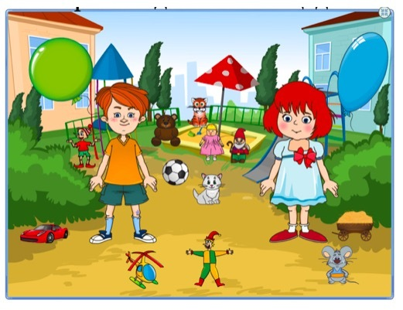

Игра «Подарки»
Цель. Развитие фонематического восприятия, выделение начальных согласных звуков, формирование представлений о звонкости и глухости согласных звуков, развитие мелкой моторики.
Описание. Педагог с ребенком рассматривают сюжетную картинку. Снеговик для братьев-близнецов Димы и Тимы принес подарки, но не знает, кому какой подарок надо подарить. Ребенок выделяет первые звуки в словах Тима и Дима, положив ладонь на горло (определение звонкости-глухости согласных). Далее игрок рассматривает картинки на подарках, и определяет с каких звуков начинаются эти слова (грузовик, барабан, книга, дудка, такси, танк, глобус, кружка, гармошка, корабль). Если картинка на подарке начинается со звонкого согласного звука, то соединяет подарок с Димой (колокольчик на футболке), если картинка начинается с глухого согласного звука, то соединяет с Тимой (на футболке зачеркнутый колокольчик).
- Какие подарки Снеговику надо вручить Диме? (Грузовик, барабан, дудка, глобус, гармошка.)
- Какие подарки Снеговику надо вручить Тиме? (Книга, такси, танк, кружка, корабль.)
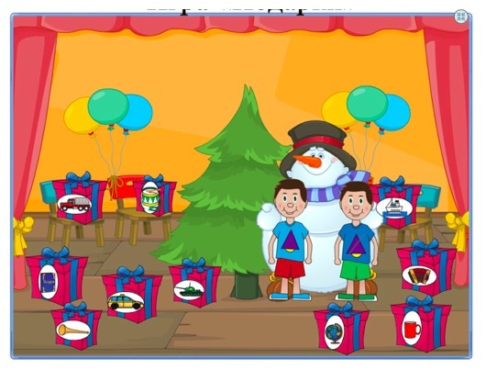

Игра «Магазин»
Цель. Развитие фонематического восприятия, формирование навыка определения места звука [а] в слове, развитие мелкой моторики.
Описание. Педагог с ребенком рассматривают сюжетную картинку, и просит помочь бабушке сделать покупки овощей и фруктов, в названии которых есть звук [а]. Педагог сообщает ребенку, что в магазин с двумя корзинами пришла бабушка, чтобы купить овощи и фрукты. Бабушка должна купить только те овощи и фрукты, в названии которых есть звук [а] и разложить в разные корзины. В первую корзину помоги бабушке выбрать овощи и фрукты, где звук [а] в начале слова, во вторую корзину – овощи и фрукты со звуком [а] в конце слова.
- Что у бабушки в первой корзине? (Апельсин, ананас, арбуз.)
- Где находится звук [а] в этих словах? (В начале слова.)
- Что у бабушки во второй корзине? (Репа, свекла, тыква, малина, слива, груша, клубника.)
- Где находится звук [а] в этих словах? (В конце слова.)
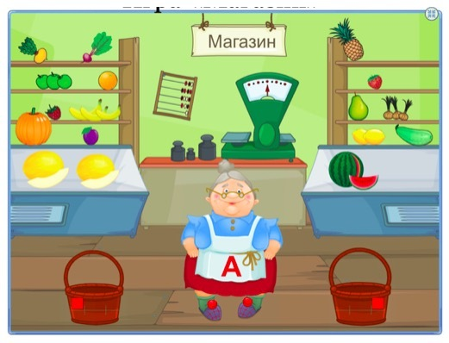

Игра «Кто пойдет и что найдет?»
Цель. Развитие фонематического восприятия, формирование выделения начальных согласных звуков, развитие ориентировки в пространстве.
Описание. Педагог обращает внимание ребенка на большую семью, в которой живут дедушка, бабушка, папа, мама, сын и дочь. На другом листе предлагает «маршрут» каждого члена семьи. Ребенок проходит по стрелкам («маршруту») и находит предмет, выделяя и называя первый согласный звук.
Например, дедушка пойдет и что найдет? (Подушка, ключ, тапки, тарелка, пульт.) Если задание выполняет верно, то каждый предмет закрывает камешком Марблс (пуговицей, фишкой).
- Что дедушка нашел? (Пульт.)
- Бабушка пойдет и что найдет? (Ключ, пуговица, торт, молоко, клубок.)
- Что нашла бабушка? (Клубок.)
- Папа пойдет и что найдет? (Пуговица, кольцо, тапки, тарелка, кружка.)
- Что нашел папа? (Кружку.)
- Мама пойдет и что найдет? (Торт, молоко, ножницы, копилка, помада.)
- Что нашла мама? (Помаду.)
- Сын пойдет и что найдет? (Пояс, ножницы, молоко, клубок, клюшка.)
- Что нашел сын? (Клюшку.)
- Дочь пойдет и что найдет? (Панама, копилка, ножницы, молоко, торт.)
- Что нашла дочь? (Торт.)
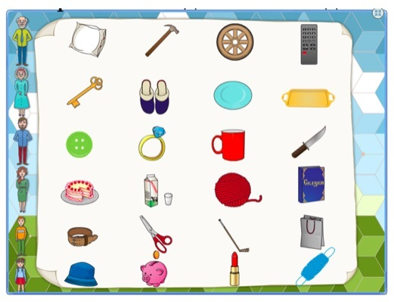
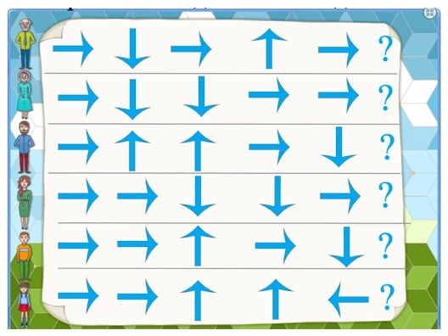

Игра «Копилки»
Цель. Развитие фонематического восприятия, закрепление гласных звуков, выделение ударного гласного в слове, определение места звука в слове, соотнесение звука и буквы, развитие мелкой моторики.
Описание. На копилках указаны гласные буквы. Ребенок рассматривает монетки-картинки. Называет картинку на монетке, выделяет голосом гласный звук и помещает эту монетку в соответствующую копилку. Игрок с помощью маркера проводит линии от монеток до соответствующей копилки. Для усложнения задания можно попросить ребенка определить место звука в слове.
1-й вариант: копилка с буквой А и копилка с буквой У (Стул, душ, жук, шар, танк, лак, лук, мак, рак, гусь.)
2-й вариант: копилка с буквой И и копилка с буквой О (Зонт, кит, стол, гриб, кость, тигр, волк, блин, бинт, гном.)
3-й вариант: копилка с буквой Ы (звук [ы] в середине слова: сыр, рыба, дым, мышь, бык; звук [ы] в конце слова: волны, шорты, усы, волосы, конфеты).
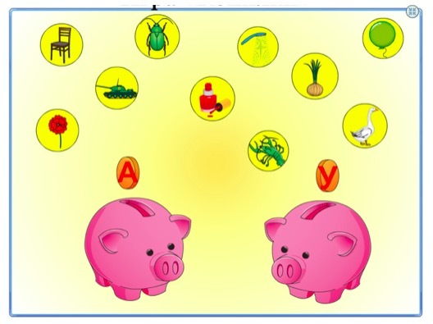
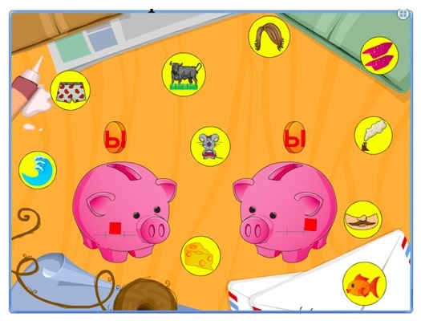

Игра «Прятки»
Цель. Развитие фонематического восприятия, формирование выделения начальных согласных звуков, развитие психических процессов (зрительного восприятия и внимания, памяти).
Описание. В центре игрового поля фея-волшебница. Она спрятала все картинки (картинки закрыты). Педагог акцентирует внимание игрока на то, что он должен запоминать картинки и место их расположение. Ребенок открывает любую картинку, называет слово и выделяет первый звук в слове. Например, палатка. Первый звук [п]. Далее он открывает любую другую картинку, также называет слово и выделяет первый звук. Но если слово начинается с другого согласного звука, то картинка снова накрывается. Например, муха. Первый звук [м]. Картинка с изображением мухи «прячется». А если ребенок открывает картинку, которая начинается с согласного звука [п], то не накрывается. Например, панама. Первый звук [п]. Игра продолжается пока все картинки не откроются по парам, т.е. начинающиеся с одного и того же согласного звука.
Слова-пары: палатка – панама; муха – мак; тапки – табурет, клюшка – клубника.
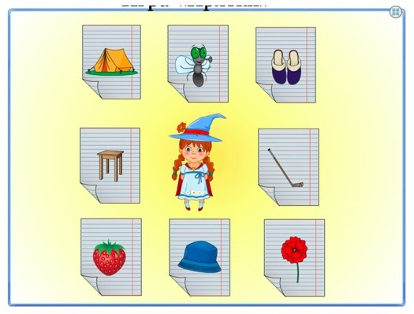

Игра «Прятки - 2»
Цель. Развитие фонематического восприятия, формирование выделения начальных гласных звуков, развитие психических процессов (зрительного восприятия и внимания, памяти).
Описание. Игра проводится аналогично. В центре игрового поля волшебник. Он спрятал все картинки (картинки закрыты). Ребенок определяет первый звук в слове и находит картинку с таким же звуком в начале слова. В конце игры, когда все картинки открыты, можно предложить ребенку маркером соединить картинки, начинающиеся на одинаковый звук.
Слова-пары: ослик – овцы, экран – эскимо, улей – утка, икра – игла.
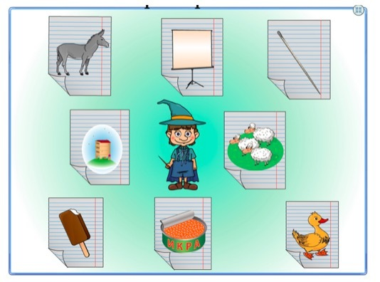

Игра «Помоги Буратино»
Цель. Развитие фонематического восприятия, формирование навыка звукового анализа слов, развитие психических процессов, мелкой моторики.
Описание. Педагог предлагает ребенку рассмотреть схемы слов и картинки на экране, назвать их. Из предложенных картинок ребенку надо выбрать сначала те, что соответствуют первой звуковой схеме (соединить картинки с соответствующей схемой). Затем выбрать картинки, которые подходят ко второй звуковой схеме. Прежде чем выбрать картинку, ребенок проговаривает, сколько гласных звуков в этом слове.
1-й вариант: Слова (лак, ива, осы, усы, мак, сок, дом, лук)
Анализируется каждая схема.
1-я схема:
- Сколько звуков в слове? (В слове три звука.)
- Сколько гласных звуков в слове? (В слове два гласных звука.)
- Где находятся гласные звуки в слове? (Гласный звук в начале слова и гласный звук в конце слова.)
- Сколько согласных звуков в слове? (В слове один согласный звук.)
- Где находится согласный звук в слове? (Согласный звук в середине слова.)
2-я схема:
- Сколько звуков в слове? (В слове три звука.)
- Сколько гласных звуков в слове? (В слове один гласный звук.)
- Где находится гласный звук в слове? (Гласный звук в середине слова.)
- Сколько согласных звуков в слове? (В слове два согласных звука.)
- Где находятся в слове согласные звуки? (Согласный звук в начале слова и согласный звук в конце слова.)
2-й вариант: Слова (муха, киты, вата, пила, бусы, лиса, вилы)
Анализируется каждая схема. Обращается внимание на гласные и согласные звуки – твердые и мягкие.
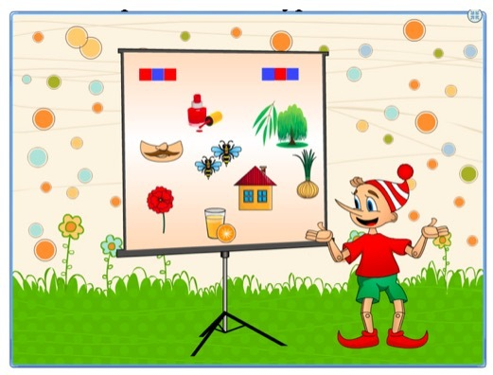

Игра «Собери бусы»
Цель. Развитие фонематического восприятия, формирование навыка подбора слов на последний звук предыдущего слова, развитие психических процессов, мелкой моторики.
Описание. Педагог с ребенком рассматривает сюжетную картинку. На подносе рассыпаны бусины. На каждой бусине изображены предметы. Надо собрать бусины на нитку так (соединить линиями), чтобы каждая бусина начиналась на последний звук предыдущего слова. Например, на первой бусине – мак. Последний звук в слове мак – звук [к]. На следующей бусине должна быть картинка, которая начинается на последний звук слова мак, т.е. на звук [к]. Этой бусиной может быть та, на которой изображена книга. Игра продолжается, пока не закончится цепочка слов.
Слова: Мак – книга – автобус – слон – нос – стул – лук – крот – торт – тарелка – аист.
